Araraquara, August 4th, 2015.

Dear Professor Sonia Silva Marcon, Editor of Acta Scientiarum. Health Science:

Please consider the enclosed manuscript “Skeletal and dental changes induced by Bionator in early treatment of class II” by Dirceu Barnabé Raveli, João Paulo Schwartz, Ary dos Santos Pinto, Taisa Boamorte Raveli, Bryan D. Tompson for publication in your journal.
The authors revised the manuscript and ensure the integrity of the work.

Sincerely,

Dirceu Barnabé Raveli
João Paulo Schwartz
Ary dos Santos Pinto
Taisa Boamorte Raveli
Bryan D. Tompson

Corresponding author:
Dr. João Paulo Schwartz
Rua Rio Grande do Sul n.368, apt 203
Curitiba – Paraná – 80620-080
Brazil
Phone: 55 14 3244-7552
e-mail: joaoschwartz@hotmail.com.br

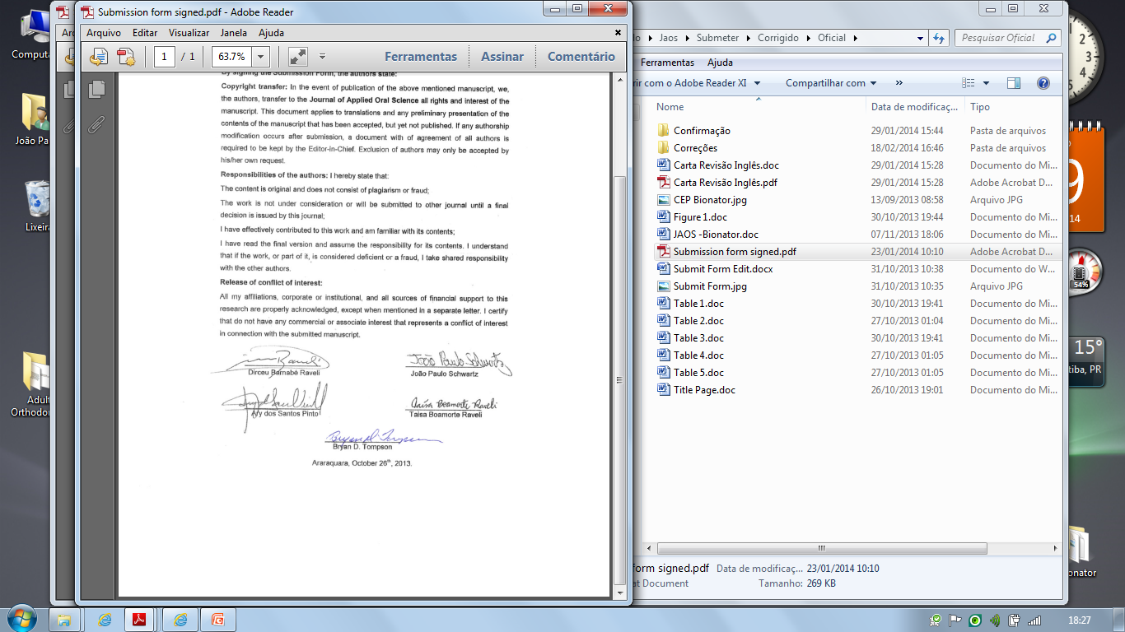
Dr. João Paulo Schwartz

ACTA SCIENTIARUM. HEALTH SCIENCE
DECLARAÇÃO DE ORIGINALIDADE E CESSÃO DE DIREITOS AUTORAIS
Skeletal and dental changes induced by Bionator in early treatment of class II
Declaro que o presente artigo é original, não tendo sido submetido à publicação em qualquer outro periódico nacional ou internacional, quer seja em parte ou em sua totalidade. Declaro, ainda, que uma vez publicado na revista Acta Scientiarum. Health Sciences, editada pela Universidade Estadual de Maringá, o mesmo jamais será submetido por mim ou por qualquer um dos demais co-autores a qualquer outro meio de divulgação científica. Através deste instrumento, em meu nome e em nome dos demais co-autores, porventura existentes, cedo os direitos autorais do referido artigo à Universidade Estadual de Maringá e declaro estar ciente de que a não observância deste compromisso submeterá o infrator a sanções e penas previstas na Lei de Proteção de Direitos Autorias (Nº9609, de 19/02/98).

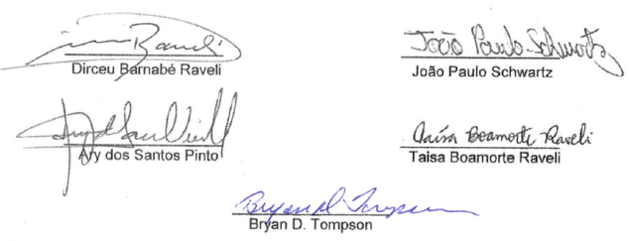

Araraquara, August 4th, 2015.
ETHICS APPROVAL

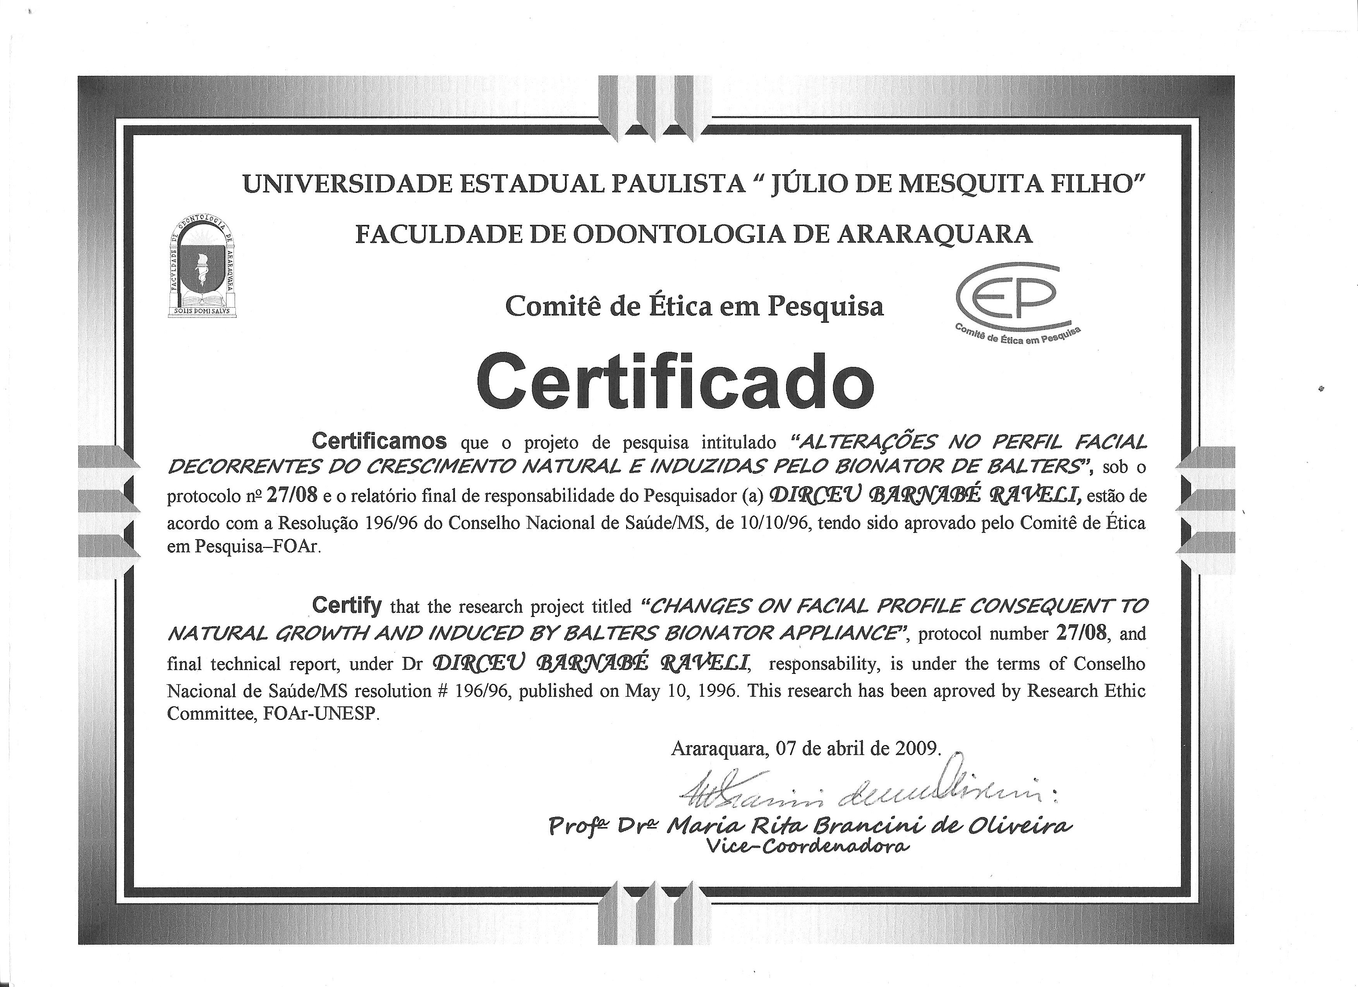

Araraquara, August 4th, 2015.

